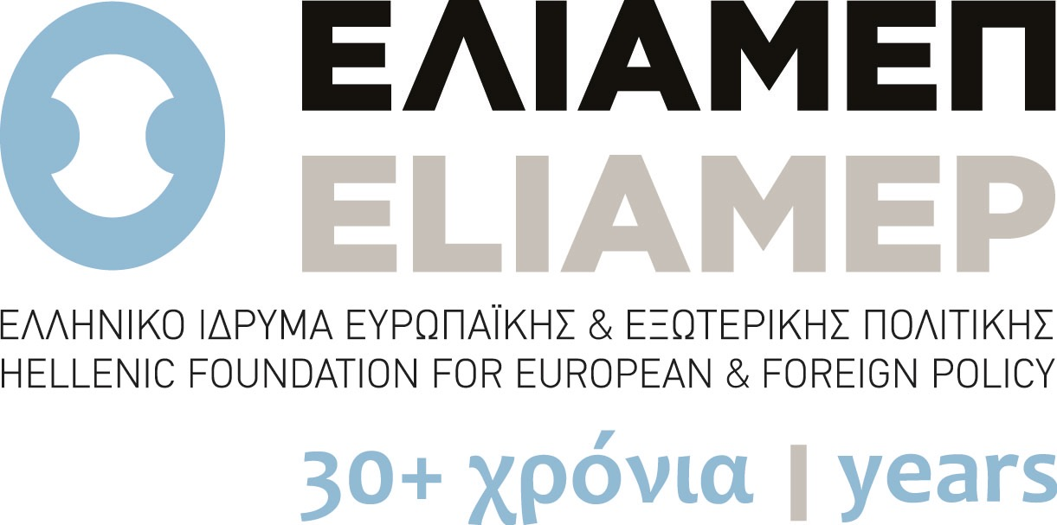

Φύλο και Έρευνα στις Πολιτικές και Κοινωνικές Επιστήμες
4^{ο} Εκπαιδευτικό Εργαστήριο
17 Mαρτίου 2020
ΕΛΙΑΜΕΠ, Βασιλίσσης Σοφίας 49

ΠΡΟΣΚΛΗΣΗ ΓΙΑ ΥΠΟΒΟΛΗ ΕΡΓΑΣΙΩΝ ΠΡΟΣ ΝΕΟΥΣ/ΝΕΕΣ ΕΡΕΥΝΗΤΕΣ/ΤΡΙΕΣ ΚΑΙ ΥΠΟΨΗΦΙΟΥΣ/ΕΣ ΔΙΔΑΚΤΟΡΕΣ

Το Ελληνικό Ίδρυμα Ευρωπαϊκής και Εξωτερικής Πολιτικής (ΕΛΙΑΜΕΠ) διοργανώνει στα πλαίσια του έργου TARGET (https://www.gendertarget.eu) ημερίδα με θέμα «Φύλο και Έρευνα στις Πολιτικές και Κοινωνικές Επιστήμες». Προσκαλούμε κάθε ενδιαφερόμενο και ενδιαφερόμενη να μας στείλει περίληψη εργασίας ή έρευνάς του/της που να έχει κεντρικό αντικείμενο το θέμα του κοινωνικού φύλου, ή να επιχειρεί να εντάξει το τελευταίο ως μία διάσταση στα ερωτήματα και στην ανάλυση της έρευνας. Ενδεικτικά, οι εργασίες μπορεί να αφορούν την οικονομία και την αγορά εργασίας, τη μετανάστευση, τους θεσμούς και την πολιτική συμμετοχή, τη δημόσια πολιτική, αλλά και άλλα θέματα.
Η πρόσκληση αυτή απευθύνεται κυρίως σε νέους/ες ερευνητές/τριες καθώς και υποψήφιους/ιες διδάκτορες που θέλουν να παρουσιάσουν ερευνητικές τους εργασίες και να ανταλλάξουν ιδέες και σχόλια με ερευνητές/τριες και καθηγητές/τριες πανεπιστημίου με εξειδίκευση στο θέμα του κοινωνικού φύλου. Η ημερίδα θα λάβει χώρα στην Αθήνα στις 17 Μαρτίου 2020. Οι ενδιαφερόμενοι και οι ενδιαφερόμενες μπορούν να στείλουν μια σύντομη περίληψη της εργασίας που επιθυμούν να παρουσιάσουν στην Ναταλία Αυλώνα (natalia.avlona@eliamep.gr) μέχρι τις 20 Ιανουαρίου 2020.

